Dozent: Dr. Karsten Hölscher
Tutor: Dr. Karsten Hölscher

Benutzerdokumentation

Zu
Gold & Greed
von
ProjectGG

Fabian Schneekloth
Benjamin Brennecke

Inhaltsverzeichnis

Abschnitt | Seite
1. Einführung | 4
1.1 Adressierter Leser | 4
1.2 Zweck dieses Dokuments | 4
1.3 Verwandte Dokumente | 4
1.4 Konventionen | 4
1.5 Information über die Verwendung | 4
1.6 Instruktionen für Problemberichte | 4
2. Übersicht | 4
2.1 Zugrunde liegende Konzepte und Einbettung | 4
2.2 Funktionale Beschreibung | 5
2.3 Gefahren und Warnungen | -
3. Instruktionen | 5
3.1 Produktfunktionen | 5
3.1.1 Installation | 5
3.1.1.1 Jar-Datei | 5
3.1.1.2 Gradle-Projekt | 6
3.1.2 Einstieg | 7
3.1.2.1 Hauptmenü | 7
3.1.2.2 Spiel erstellen | 8
3.1.2.3 Einem Spiel beitreten | 9
3.1.3 Spielbildschirm | 11
3.1.3.1 Menü | 11
3.1.3.2 Ressourcen | 12
3.1.3.3 Teamkasse | 12
3.1.3.4 Die Einheiten-Informationen | 14

3.1.3.5 Die Funktionsauswahl | 15
3.1.3.6 Marktplatz | 15
3.1.3.7 Technologiebaum | 15
3.1.3.8 Das Beenden einer Runde | 16
3.1.3.9 PN | 16
3.1.3.10 Pinnwand | 17
3.1.4. Spielelemente | 17
3.1.4.1 Basis | 17
3.1.4.2 Labor: | 19
3.1.4.3 Kaserne: | 20
3.1.4.4 Einheiten | 21
3.1.4.4.1 Der Held | 21
3.1.4.4.2 Andere Einheiten | 23
3.1.4.4.3 Erstellen einer Einheit | 23
3.1.4.4.4 Bewegung | 24
3.1.4.5 Ressourcengewinnung | 25
3.1.4.6 Kämpfe | 26
3.1.4.7 Technologiebaum | 28
3.1.4.8 Spiel gewinnen oder verlieren | 28
3.1.4.9 Marktplatz | 28
3.1.5 Optionen | 29
3.2 Problembehandlung: Ursachen und Gründe | 30
4. Referenz | 30
4.1 Fehlermeldungen und Ursachen | 30
4.2 Index der Operationen | -
5. Glossar und Index | -

1. Einführung

Diese Einführung befasst sich kurz mit wesentlichen Informationen zu diesem Dokument.

1.1 Adressierter Leser

Dieses Dokument richtet sich an Anfänger aber auch an erfahrene Spieler von Gold & Greed.

1.2 Zweck dieses Dokuments

Der Zweck des Dokumentes besteht hauptsächlich darin, einen umfassenden Überblick zu dem Spiel zu erlangen und gegebenenfalls, bei nicht sofort ersichtlichen Mechaniken, eine zusätzliche Unterstützung für den Nutzer zu sein. Es ermöglicht außerdem einen strukturierten Einstieg ins Spiel und hilft auch bei der Lösung von bekannten Problemen.

1.3 Verwandte Dokumente

Die Spielregeln zu Gold & Greed haben Parallelen zu diesem Dokument, sie sind jedoch nicht so umfassend.

1.4 Konventionen

Funktionen der Software werden der Reihe nach erklärt und bildlich veranschaulicht.

1.5 Information über die Verwendung

Das Dokument sollte genutzt werden, um sich mit den Spielmechaniken vertraut zu machen und eine Einführung dafür zu geben. Es sollte nicht genutzt werden, um nach spezifischen Fehlfunktionen zu suchen oder einen tieferen Einblick in die Softwarearchitektur zu erlangen.

1.6 Instruktionen für Problemberichte

Treten größere Fehlfunktionen in dem Spiel auf, so löschen sie alle Dateien, die beim Ausführen des Spiels entstanden sind. In den meisten Fällen reicht das Entfernen der: „DerbyDB“-Datei. Bei Fehleinstellungen in der Bildschirmauflösung genügt dies nicht. Hier müssen sie in ihren Benutzer-Ordner gehen und nach der versteckten Datei: „.prefs“ suchen. Die enthaltene GGConfig-Datei können sie entweder bearbeiten und dort die Auflösung manuell anpassen, was jedoch nicht empfohlen wird oder diese einfach löschen, um den Anfangszustand wiederherzustellen.

2. Übersicht

2.1 Zugrunde liegende Konzepte, Einbettung

Das Spiel besteht aus einer ausführbaren .jar Datei welche als Client fungiert und optional auch als Server gestartet werden kann. Daher wird eine aktuelle Java-Version(zum Zeitpunkt der Entwicklung war dies Version 8) benötigt. Beim ersten Start legt das Spiel eine Derby-Datenbank, zusammen mit ihrem Log, im gleichen Ordner wie die .jar, selbst an. Gespeicherte Spiele werden in dieser Datenbank gesichert, sollte sie also gelöscht werden, werden damit auch alle auf dem Server befindlichen Spiele gelöscht.

Damit sich ein Client mit einem Server verbinden kann, legt der Server beim Start eine sogenannte Java-Registry Datei an. Diese wird in Systemordnern angelegt und ist nur solange aktiv wie der Server aktiv ist. Sie wird jedoch in aktiver Form benötigt damit sich ein Client mit dem Server verbinden kann.

2.2 Funktionale Beschreibung

Das Programm stellt ein rundenbasiertes Multiplayer-Strategiespiel zur Verfügung. Die Multiplayer-Funktionalität wird dabei durch RMI-Kommunikation realisiert.

Der Client wird dabei durch ein libGdx unterstütztes Programm realisiert, welches im Hauptmenü die Möglichkeit bietet, zusätzlich den Server zu starten. Die Logik eines Spiels findet dabei nur auf dem Server statt, welcher eine Schnittstelle zur Verfügung stellt, über die der Client, unter Verwendung von RMI, Informationen abrufen und Aktionen auslösen kann. Die erhaltenden Informationen werden dann, unter Verwendung des libGdx-Frameworks, im Client dargestellt.

Bei „Gold and Greed“ handelt es sich um ein rundenbasiertes Multiplayer-Strategiespiel.
Die Spieler schlüpfen dabei in die Rolle eines Befehlshabers über seine eigenen Einheiten und Gebäude, er selbst wird dabei durch eine spezielle Spielfigur dargestellt, welche Held genannt wird. Die Spieler erhalten in jeder Runde die Möglichkeit Ressourcen abzubauen, Einheiten auszubilden und bestehende Einheiten zu verstärken, sowie feindliche Einheiten anzugreifen und gegebenenfalls zu besiegen. Die Einheiten besitzen dabei Attribute die bestimmen, wie sie sich in einem Kampf verhalten, ob sie Ressourcen abbauen können und wie weit sie gehen können. Der Held kennzeichnet sich, neben seinen besonders hohen Kampfwerten, dadurch aus, dass er nicht neu ausgebildet werden kann, sollte er einmal besiegt werden. Allerdings besitzt er zwei Fähigkeiten welche ihm besondere Möglichkeiten geben, das Spielgeschehen zu beeinflussen. Ziel des Spiels ist es alle feindlichen Basen zu besiegen.

3. Instruktionen

3.1 Produktfunktionen

3.1.1 Installation

3.1.1.1 Jar-Datei

Das Spiel wird als lauffähige .jar Datei in einem Zip-Archiv ausgeliefert. Die .jar benötigt lediglich eine aktuelle Java Version(8 oder höher) zum Ausführen, eine passende Version finden sie auf der offiziellen Website:
https://www.java.com/de/download/
Zum Entpacken des Zip-Archivs benötigen sie ggf. ein entsprechendes Programm, z.B. WinRar, WinZip oder 7zip, wobei heutzutage die meisten Betriebssysteme Zip-Archive selbst entpacken können. Wenn sie das Archiv entpackt haben, finden sie einen Ordner mit der .jar Datei darin vor. Der Grund dafür, dass sich die .jar in einem extra Ordner befindet, ist das beim ersten Starten, dass Spiel eine Datenbank anlegt, um Spielstände zu speichern. Diese wird im Ordner der .jar Datei angelegt, sofern sie nicht schon vorhanden ist und sollte auch in diesem Ordner bleiben. Würde man sie löschen oder verschieben, würde das Spiel eine neue leere Datenbank anlegen.

Eine weitere Installation ist nicht notwendig, der Ordner mit der .jar Datei kann beliebig verschoben werden und zum Starten muss die .jar Datei einfach ausgeführt werden.
Möchten sie das Spiel als Server zur Verfügung stellen, wählen sie im Hauptmenü einfach den Punkt "Server starten" aus.

3.1.1.2 Gradle-Projekt

Möchten sie das Gradle-Projekt ohne eine angebundene IDE verwenden, können sie dafür das Gradle-Build File verwenden(gradlew für Unix-Nutzer und gradlew.bat für Windows-Nutzer), welches im Root-Verzeichnis des Projektes zu finden ist. Dieses ermöglicht es die Gradle-Tasks über die Kommandozeile auszuführen.

Um die Tasks auszuführen, verwenden sie folgende Kommandos, wenn sie sich mit der Kommandozeile(bzw. Unix-Shell) im Root-Verzeichnis des Projektes befinden:

Unix:
./gradlew <task>

Windows:
gradlew.bat <task>

Für <task> stehen derzeit zwei Möglichkeiten zur Auswahl:
run : Diese Task startet das Gradle-Projekt direkt ohne die .jar Datei zu bauen, in diesem Fall wird die Datenbank im "core"-Ordner angelegt.

dist : Diese Task baut aus dem Projekt eine ausführbare .jar Datei, welche im Ordner <project-root>/desktop/build/libs/ zu finden ist, diese heißt allerdings nicht GoldAndGreed.jar sondern desktop-1.0.jar, was ein kleiner Fehler seitens Gradle ist.
Diese Task kann ein paar Minuten dauern.

IDE:
Falls sie das Gradle-Projekt in eine IDE einbinden, ist zu beachten, dass sie die IDE darauf einstellen, immer die Gradle-Tasks auszuführen und das Projekt nicht direkt durch die IDE starten, dies liegt daran, dass Gradle eine etwas andere Ordner-Struktur verwendet, als die IDEs, weshalb die Dateipfade für Assets auf diese angepasst ist, die IDE würde diese Pfade jedoch anders interpretieren und die Assets somit nicht finden.

3.1.2 Einstieg

3.1.2.1 Hauptmenü

Wenn sie ein Spiel beginnen, sehen sie folgenden Bildschirm:
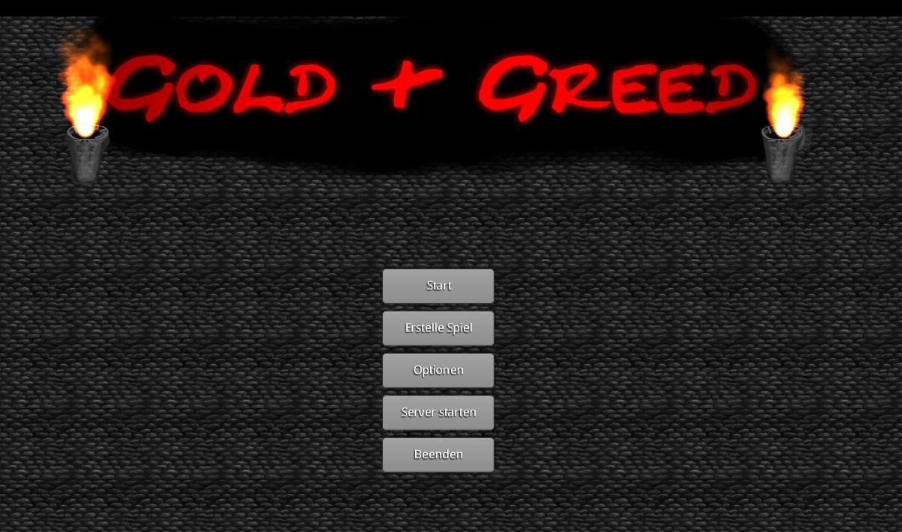
Dies ist das Hauptmenü, von hier aus haben sie verschiedene Möglichkeiten. Über die verschiedenen Menüpunkte werden sie dann zu den entsprechenden Bildschirmen weitergeleitet, welche später erklärt werden.

Der erste Punkt "Start" ermöglicht ihnen einem bestehenden Spiel bei zutreten.

Über den Punkt "Erstelle Spiel" können sie ein neues Spiel erstellen, hierfür muss der Client jedoch auch als Server aktiv sein.

"Optionen" liefert eine kleine Auswahl an indivedualisierbaren Einstellungen, wie z.B. die Auflösung.

"Server starten" startet den Server-Teil der Anwendung und ermöglicht anderen Clients sich mit ihrem Server zu verbinden, sowie selbst ein neues Spiel zu erstellen. Haben sie diesen Punkt ausgewählt und das Starten des Servers war erfolgreich, ändert sich der Button zu folgendem:
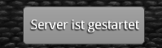
Der Server läuft nun solange die Anwendung aktiv ist.

Der letzte Button beendet das Spiel und damit auch den Server, sofern er aktiv ist.

3.1.2.2 Spiel erstellen

Haben sie den Server gestartet und "Spiel erstellen" ausgewählt werden sie zuerst einmal aufgefordert sich einzuloggen, dafür erhalten sie nacheinander zwei Fenster die wie folgt aus sehen:
1.Fenster:
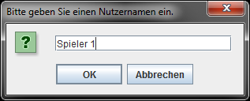
2.Fenster:
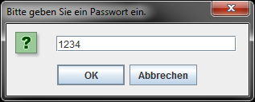
Die Fenster haben hier bereits Beispielwerte erhalten. In das erste Fenster tragen sie "Spieler 1" oder "Spieler 2" ein und je nachdem welchen sie wählen möchten, wählen sie "OK". In das zweite Fenster tragen sie "1234" ein und wählen ebenfalls "OK". Bisher stehen leider nur diese beiden Accounts zur Verfügung, bei Bedarf wird die Erstellung eigener Accounts in einem Patch nachgereicht.

Haben sie die Daten korrekt eingegeben und beide Fenster bestätigt, sehen sie folgendes Fenster:
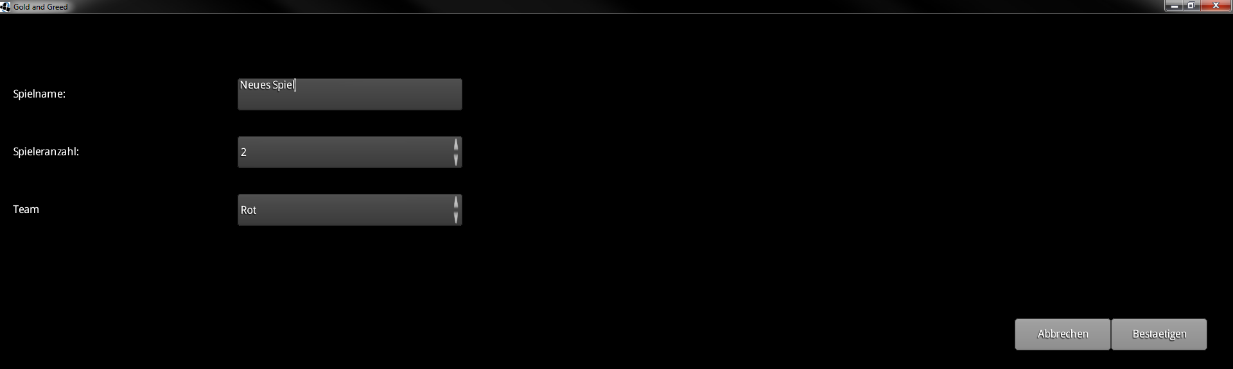
Im Punkt „Spielnamen“ können sie einen Namen für das Spiel wählen unter dem andere ihr Spiel finden können. Die Spielerzahl bestimmt wie viele Teilnehmer das Spiel haben kann, bisher ist dies auf zwei beschränkt. Zuletzt können sie noch auswählen ob sie zu Team "Rot" oder Team "Blau" gehören wollen. Sind sie mit den Einstellungen zufrieden wählen sie den Punkt "Bestaetigen" aus, andernfalls können sie über "Abbrechen" zum Hauptmenü zurück kehren.

Haben sie „Bestaetigen“ gewählt, werden sie zu einem ähnlichen Bildschirm wie diesem weitergeleitet:

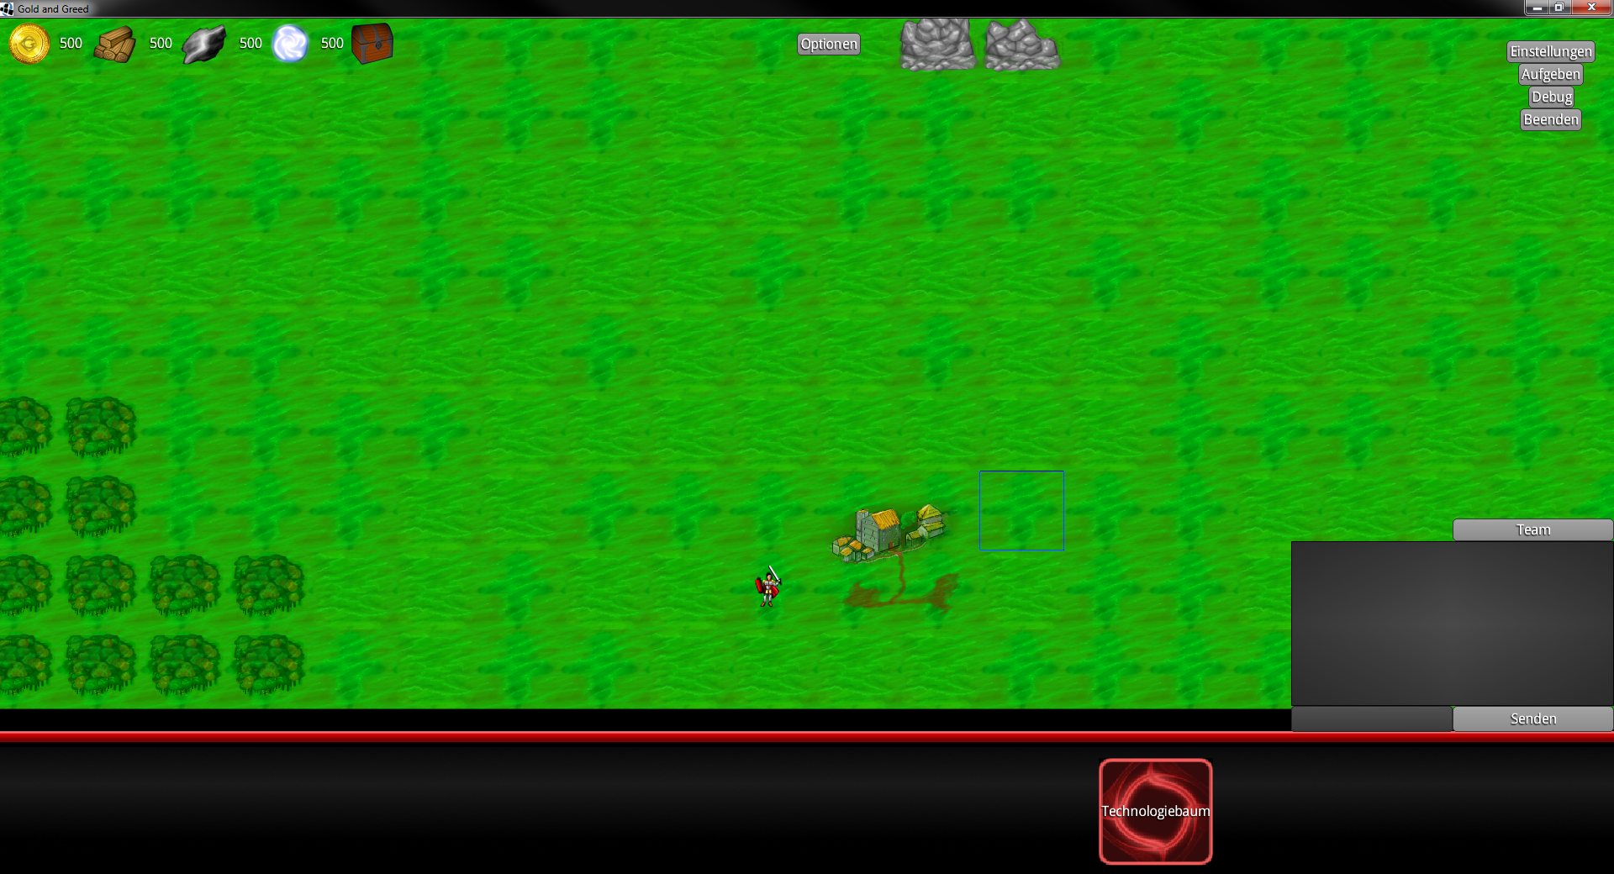
Hier sehen sie ihre Basis und daneben ihren Helden. Wenn sie diese auswählen, erhalten sie auch entsprechende Funktionen, allerdings fällt ihnen eventuell auf, dass sie bis auf die Menü-Buttons oben rechts, dem Chat, der Teamkasse und dem Technologie-Baum noch nichts auswählen können. Dies liegt daran, dass sie nicht der aktive Spieler sind. Damit das Spiel beginnt, muss die zuvor gesetzte Spielerzahl erreicht werden, sie müssen also warten bis genug Spieler beigetreten sind, wobei der zuletzt beigetretene Spieler anfängt. Weiteres dazu im Abschnitt "Spiel beitreten -Zug beginnen- und Spielbildschirm".

3.1.2.3 Einem Spiel beitreten

Wenn bereits ein Spiel von einem der Spieler erstellt worden ist, muss ein zweiter Spieler beitreten, um es beginnen zu können. Hierzu drückt man erst auf Start:


Dann sollte sich der Spieler im sogenannten Network-Screen befinden. Hierbei sehen wir erstellte Spiele, aufgelistet nach der Reihenfolge, in welcher sie erstellt worden sind. Um einem der Spiele beizutreten, wird das entsprechende Spiel ausgewählt:

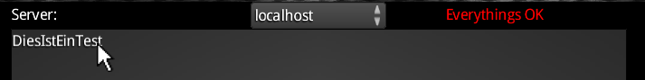
Die Schriftfarbe des ausgewählten Spiels wechselt zu einem schwachen Blau, um diesen beizutreten, klicken wir nun auf den Button mit der Aufschrift: „Beitreten/Erstellen“


Es erscheint nun ein Fenster, in dem wir einen der beiden Spielernamen eingeben können:
„Spieler 1“ oder „Spieler 2“. Wir sollten dabei darauf achten, das wir nicht den selben Spielernamen benutzen, wie der Spieler der sich gerade schon im Spiel befindet.

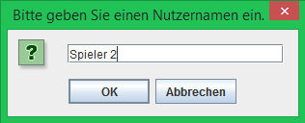
Als Information dazu: Falls man zwischen verschiedenen Fenstern wechselt, geraten die Eingabefenster in den Hintergrund, sie sind jedoch trotzdem noch aktiv. Falls der Spielername oder wie im nächsten Fall, dass Passwort falsch eingegeben worden sind, kann man keinem Account im System zugeordnet werden, man sollte hierzu einfach das Fenster nochmal schließen und die vorherigen Schritte wiederholen. Das nächste Fenster erwartet die Eingabe von einem Passwort. Dies ist in jedem Falle: „1234“. Hier nochmal die Eingabe:
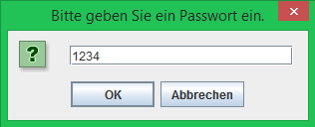
Es sollte jetzt nur noch ein Team ausgewählt werden, wobei zu empfehlen ist, eine andere Teamfarbe als der andere Spieler zu wählen, um sich gegenseitig bekriegen zu können. Will man ein friedliches Aufbauerlebnis zu zweit haben, wählt man das gleiche Team:

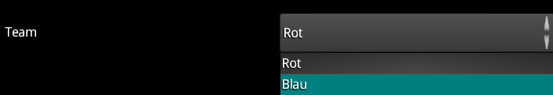
Im letzten Schritt klicken wir auf „Spielen“ und das Spiel beginnt:



3.1.3 Spielbildschirm

Wenn sie einem Spiel beigetreten sind oder eines erstellt haben, befinden sie sich im Spielbildschirm. Diesen können sie über die Pfeiltasten bewegen oder wenn sie die Maus an den entsprechenden Bildschirmrand bewegen. Hier werden nun einige Funktionen erläutert.

3.1.3.1 Menü

In der oberen rechten Ecke des Bildschirms sehen sie folgendes Menü:
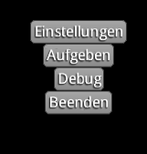
Der Punkt "Einstellungen" führt sie zum Optionsmenü, welches bereits im Hauptmenü erwähnt wurde.

Möchten sie ein Spiel aufgeben, können sie den entsprechenden Menüpunkt darunter wählen.

Der Punkt "Debug" liefert einiges an Informationen über das aktuelle Spiel, diese können jedoch nur eingesehen werden wenn das Spiel über die Kommandozeile gestartet wurde, da sie in dieser ausgegeben werden und dies ist für die meisten Spieler wohl eher uninteressant.

Zuletzt gibt es noch den Punkt „Beenden“, dieser beendet und speichert das Spiel. Dabei ist zu beachten, dass jeder Teilnehmer einzeln beenden wählen kann, zum Speichern wird der Stand verwendet, bei dem zuletzt "Beenden" aufgerufen wurde. Wird das Spiel nicht über "Beenden" geschlossen, wird der Fortschritt seit dem letzten Speichern nicht gesichert und geht somit verloren. Ein Spiel wird immer dann gespeichert, wenn jemand "Beenden" aufruft oder seine Runde beendet.

Möchten sie dieses Menü ausblenden, können sie einfach den Punkt "Optionen", am oberen Bildschirmrand auswählen. Um das Menü wieder einzublenden, wählen sie ihn erneut aus.

3.1.3.2 Ressourcen

Oben links in der Ecke können sie auf dem Spielbildschirm folgende Symbole sehen:

Diese stellen ihre aktuellen Ressourcen und die Teamkasse dar, welche im nächsten Abschnitt erläutert wird.

Die Ressourcen sind von Links nach Rechts: Gold, Holz, Eisen und Mana.

Ressourcen werden benötigt, um verschiedene Aktionen aus zuführen. Darunter fallen der Bau von neuen Einheiten, Erweiterungen und Gebäuden, sowie das Erforschen neuer Technologien im Labor, kaufen von Aufwertern und das Voranschreiten auf dem Technologiebaum. Außerdem benötigen die Fähigkeiten ihres Helden Mana. Jede dieser Aktionen benötigt dabei unterschiedlich viel der verschiedenen Ressourcen. Wie sie Ressourcen erhalten, wird im Abschnitt Ressourcen-gewinnung erläutert.

3.1.3.3 Teamkasse

Das Schatztruhen-Symbol neben den Ressourcen stellt die Teamkasse dar, wenn sie ihre Maus darüber bewegen, ändert sich das Symbol zu folgendem:
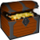
Klicken man die Schatztruhe nun an öffnet sich folgendes Fenster:
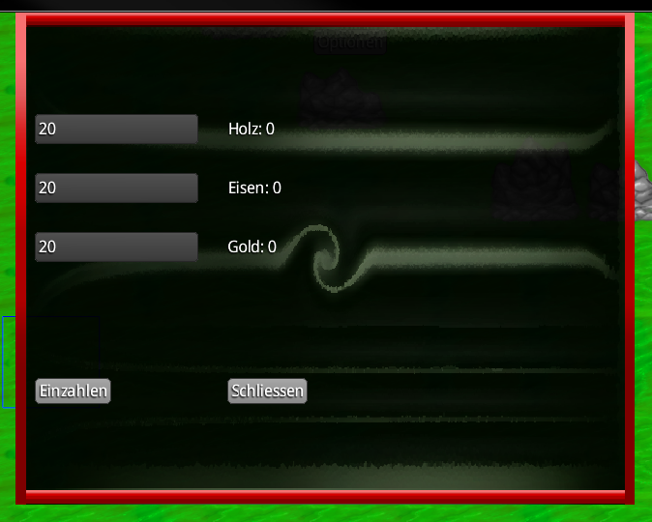
Wobei in diesem Fall die Textfelder noch keine Werte besitzen. In die Teamkasse können, von jedem Teammitglied, Ressourcen eingezahlt werden. Verliert ein Spieler eine Einheit, erhält er einen Teil der Ressourcen aus der Teamkasse zurück, sofern genug vorhanden sind, außerdem kann ein feindlicher Spieler keine Ressourcen aus der Teamkasse abziehen, wenn er ihre Basis erobert.

Auf der rechten Seite sehen sie wie viel von jeder Ressource bereits in der Teamkasse vorhanden ist, möchten sie selbst etwas einzahlen, wählen sie die jeweiligen Felder aus, geben den Betrag ein und wählen "Einzahlen", sollte der Vorgang nicht möglich sein, erhalten sie eine entsprechende Fehlermeldung mit dem Problem. Haben sie etwas erfolgreich eingezahlt sieht das Fenster z.B. so aus:
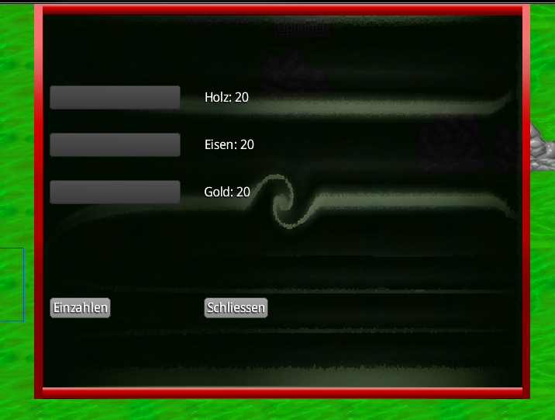
Möchten sie die Teamkasse schließen, wählen sie einfach "Schliessen" aus.

3.1.3.4 Die Einheiten-Informationen

Wir sehen im unteren linken Spielfeldrand folgende Informationen, wenn wir eine Einheit auswählen:

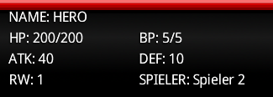

Die Kürzungen werden im Folgenden beschrieben:

NAME: Name der Einheit

HP: Lebenspunkte der Einheit

BP: Bewegungsreichweite der Einheit

ATK: Angriffspunkte

DEF: Verteidigungspunkte

RW: Reichweite

SPIELER: Der Spieler zu dem sie gehört

3.1.3.5 Die Funktionsauswahl

Wenn wir auf eine Einheit oder in diesem Falle auf die Basis klicken, erscheint im mittleren unteren Bildschirmrand eine Auswahl an Funktionen, die ausgeführt werden können, diese sehen wie folgt aus:

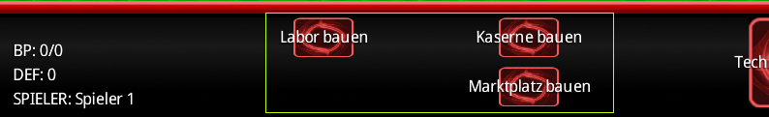
Wird hiervon eine ausgewählt, wird der Befehl dazu ausgeführt und dies kostet Ressourcen.

3.1.3.6 Marktplatz

Das Marktplatzsymbol erscheint erst, wenn ein Marktplatz gebaut worden ist, er ist dann am unteren rechten Bildschirmrand anzufinden:

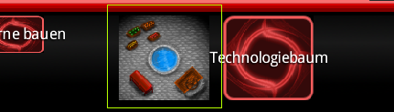

3.1.3.7 Technologiebaum

Der Technologiebaum findet sich in der Menüleiste neben dem Marktplatz an. Er ist von Anfang an auswählbar:
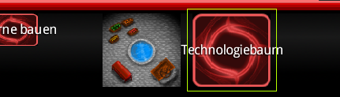
3.1.3.8 Das Beenden einer Runde

Um eine Runde zu beenden, betätigt man den „Runde beenden“-Button in der Menüleiste rechts. Er erscheint nur, wenn man am Zug ist und beendet alle weiteren Aktionsmöglichkeiten für diesen Zug:

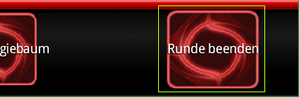

3.1.3.9 PN

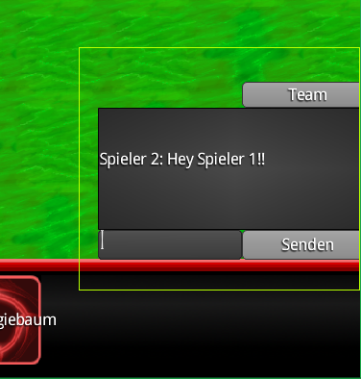
Um anderen Spielern Nachrichten senden zu können, gibt am rechten Spielfeldrand ein Chatfenster. Dieses besitzt ein Eingabefeld und einen Button, um die Nachricht zu versenden. Diese ist dann für die Spieler dieses Spiels sichtbar. Nachrichten können auch mit der Entertaste abgeschickt werden und ältere Nachrichten lassen sich durch einfaches Scrollen, in dem Verlauf des Chats, wiederfinden:

3.1.3.10 Pinnwand

Die sogenannte Pinnwand ermöglicht es ausschließlich mit Spielern des eigenen Teams zu schreiben. Sie wird durch einen Klick, auf das Symbol mit der Aufschrift: „Team“, aufgerufen:

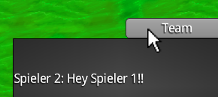
Es erscheint nun am oberen Rand des Chats eine neuer Reiter mit der Aufschrift: „Spiel“. Wenn
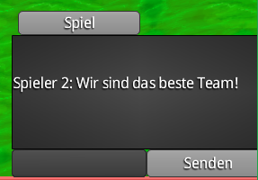
man diesen auswählt, gelangt man wieder in den normalen Chat:

3.1.4. Spielelemente

3.1.4.1 Basis

Die Basis ist ihr wichtigstes Objekt, wenn sie all ihre Basen verloren haben, verlieren sie das Spiel. Außerdem können sie in der Basis neue Technologien erforschen, Aufwerter kaufen und Einheiten ausbilden. Sie können im laufe des Spiels neue Basen dazu gewinnen, wenn sie eine Basis erobern(mehr dazu im Abschnitt "Kampf") oder eine neue Basis bauen. Um eine Basis bauen zu können, müssen sie jedoch den Kulturzweig des Technologiebaums vollständig ausgebaut haben, benötigen einige Ressourcen und ein freies Feld. Zuletzt muss sich eine Arbeiter("WORKER")-Einheit, um die Basis herum befinden, bis diese abgeschlossen ist. Wenn sie den Kulturzweig ausgebaut haben und ein passendes Feld gefunden haben, können sie dieses auswählen und sehen im unteren Menü folgenden Button:
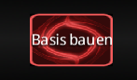

Wenn sie ihn drücken und die anderen Anforderungen erfüllen, werden ihnen die Ressourcen abgezogen und die Basis wird gebaut.

Hier sehen sie ein Beispiel einer frischen, ausgewählten Basis:
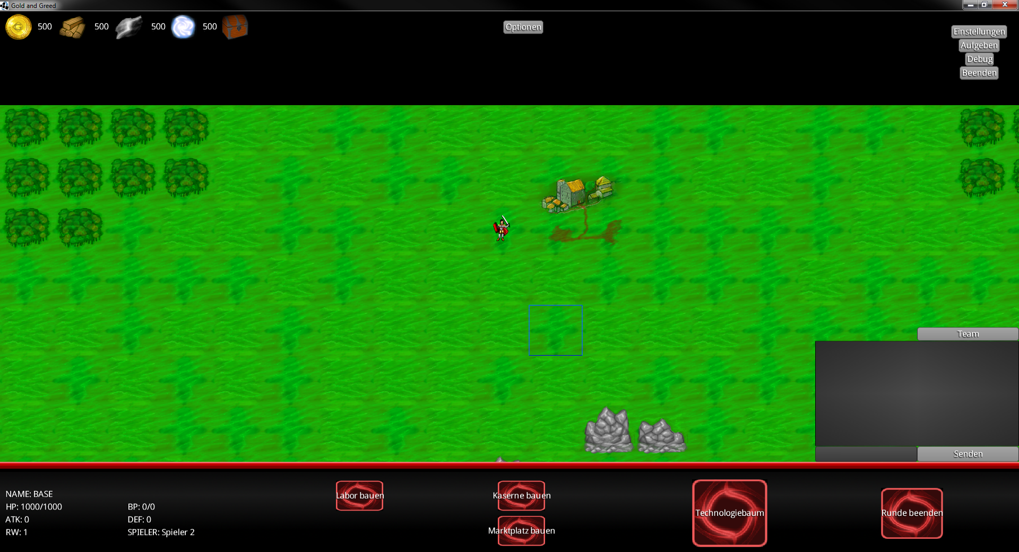
Wie sie sehen, erhalten sie nicht nur die entsprechenden Informationen über die Attribute der Basis(dazu mehr im Abschnitt "Einheiten-Informationen"), sondern auch einige Buttons, mit den Aufschriften "Labor bauen", "Kaserne bauen" und "Marktplatz bauen". Sie sehen diese Buttons jedoch nur, wenn sie auch am Zug sind, da sie andernfalls keine passenden Aktionen ausführen können.

Wie die Aufschriften besagen, können sie über diese Buttons die entsprechenden Erweiterungen bauen, sofern sie genug Ressourcen haben. Beachten sie, wie sich die Buttons und die Basis selbst verändern, wenn sie etwas bauen. In diesem Fall wurde alles ausgebaut:
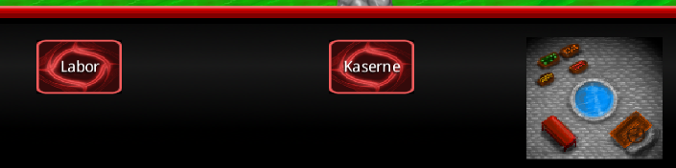
Nun können sie das Labor und die Kaserne betreten, der rechte Button öffnet den Marktplatz, welcher seinen eigenen Abschnitt besitzt.

3.1.4.2 Labor:

Im Labor können sie neue Technologien erforschen und Aufwerter kaufen. Sehen wir uns die Möglichkeiten einmal an:

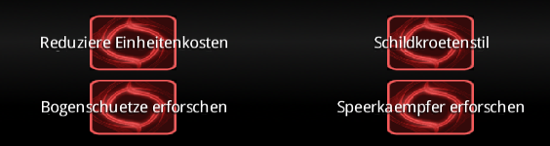
Hier können sie bereits die Aufwerter "Reduziere Einheitenkosten" und "Schildkrötenstil" kaufen, letzterer verbessert die "Macht des Drachen"-Fähigkeit ihres Helden.

Die anderen beiden Punkte schalten die Einheiten "Bogenschütze" und "Speerkämpfer" zum Ausbilden in der Kaserne frei. Während Bogenschützen sofort freigeschaltet werden, dauert das Erforschen der Speerkämpfer ein paar Runden, weshalb sie nicht sofort in der Kaserne verfügbar sind.

Sobald die Forschungen gestartet sind, werden jedoch neue Aufwerter verfügbar und die Buttons ändern sich zu folgendem:
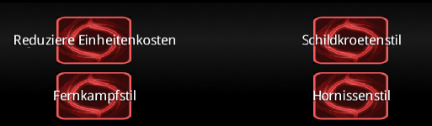
Nun können sie die Aufwerter "Fernkampfstil" und "Hornissenstil" kaufen.

3.1.4.3 Kaserne

In der Kaserne können sie Einheiten ausbilden, sofern diese freigeschaltet sind(Schwertkämpfer und Arbeiter sind von Beginn an freigeschaltet):

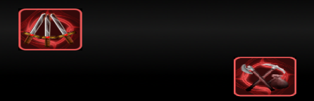
Hier ist die Standardauswahl zu sehen, oben links sind die Schwertkämpfer und unten rechts sehen sie die Arbeiter. Wenn sie eine Einheit auswählen, erscheint diese neben ihrer Basis. Ausgenommen sind die Speerkämpfer, diese brauchen eine Weile, um rekrutiert zu werden und erscheinen daher etwas verspätet. Wenn sie eine Einheit gerade erst rekrutiert haben, können sie diese jedoch erst im nächsten Zug bewegen, jedoch können die Einheiten sich bereits verteidigen.

Wenn sie alle Einheiten freigeschaltet und einige ausgebildet haben, sieht das z.B. so aus:

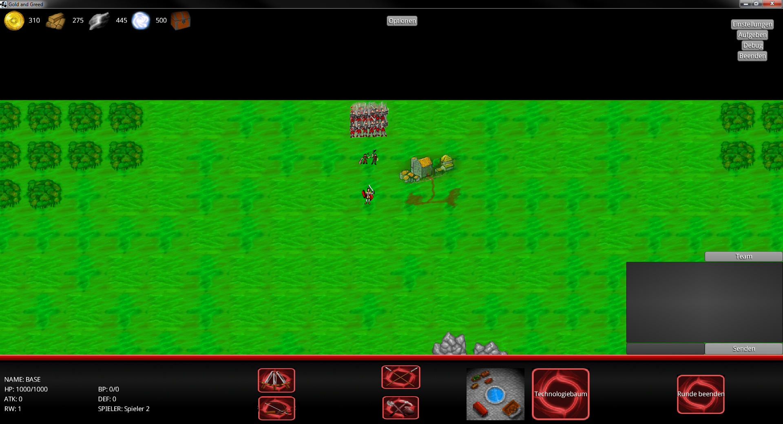

3.1.4.4 Einheiten

3.1.4.4.1 Der Held

Der Held symbolisiert den Spieler als Spielfigur. Er kann im Gegensatz zu anderen Einheiten nicht rekrutiert werden und ist am Anfang des Spiels vor der eigenen Basis anzufinden:

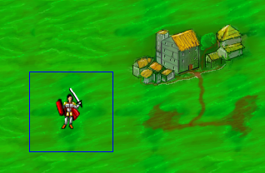

Er unterscheidet sich von allen Einheiten durch seine Fähigkeiten, die nur er einsetzen kann.
Diese werden als Zauber realisiert, die er entweder mit seiner linken oder rechten Hand ausführt.
Um Fähigkeiten zu benutzen, muss man eine Hand auswählen:


Die Linke Hand hat folgende Effekte:

Heilung:

Wenn der Held sich nicht in der Nähe von anderen Einheiten befindet und er geschwächt worden ist setzt er einen Heilzauber ein, der seine HP wieder regeneriert:
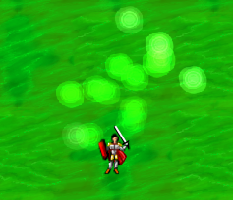

Kampf-Heilung:

Wenn im Umkreis vom Helden verbündete Einheiten sind oder sich ein Kampf anbahnt, also gegnerische Einheiten in der Nähe sind, setzt er einen Heilzauber ein, der nicht nur seine HP regeneriert, sondern auch die verbündeter Einheiten, wenn sie sich in seiner Nähe befinden.

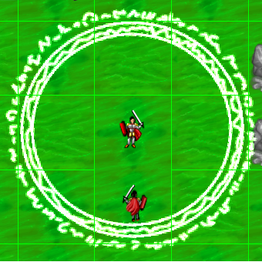

Die rechte Hand:

Magischer Schild:

Wenn der Held sich neben keiner gegnerischen Einheit befindet, setzt er einen Schild-Zauber ein, dieser erhöht seine Verteidigung einen Zug lang. Es ist also sinnvoll, dies vor einem Kampf zu machen:
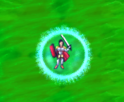

Die Drachenfaust:

Befindet sich der Held neben einer gegnerischen Einheit, wechselt seine Verteidigungsmagie in Angriffsmagie. Er setzt dann zu einem Rundumschlag an, mit dem er allen gegnerischen Einheiten in seiner Umgebung direkten Schaden zufügt. Hierbei werden die Verteidigungswerte der betroffenen Einheiten ignoriert:

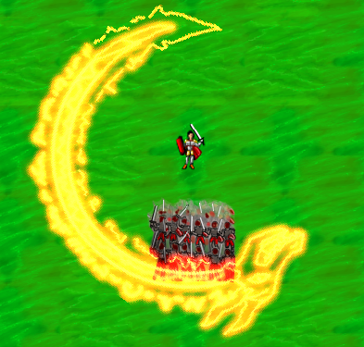

3.1.4.4.2 Andere Einheiten

Es gibt mehrere unterschiedliche Einheiten, die in der Kaserne produziert werden können. Hierbei gehen wir im Detail jedoch nicht weiter auf diese ein, sondern nur auf ihre Gemeinsamkeiten und wie man diese erzeugt:

3.1.4.4.3 Erstellen einer Einheit

Um eine Einheit erstellen zu können, muss man am Zug sein und auf die eigene Basis klicken:

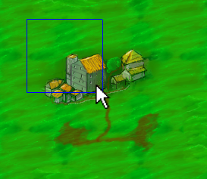
Falls man noch keine Kaserne gebaut hat, sollte man nun eine Kaserne bauen:
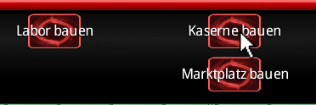

Die Kaserne ist nun gebaut und kann ausgewählt werden:

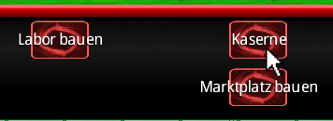
Man wählt nun das Symbol der Einheit aus, die man bauen möchte:

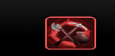

Nach diesem Schritt, wird die Einheit neben der Basis positioniert, dies kann allerdings auch noch
eine zusätzliche Runde dauern:
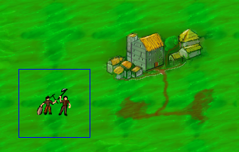

3.1.4.4.4 Bewegung

Um eine Einheit zu bewegen, muss man diese anklicken. Die Position zu der sie gehen kann, ist davon abhängig, wie viele übrige Bewegungspunkte sie hat. Um sehen zu können, wohin sie gehen kann, muss man auf das grüne Gitter achten. Alle Felder die in dem Gitter liegen, sind für die Einheit erreichbar. Wälder, Felsen, Basen oder andere Einheiten sind dabei Hindernisse. Hat man sich nun eine Position überlegt, auf die die Einheit bewegt werden kann, drückt man auf diese mit der rechten Maustaste:

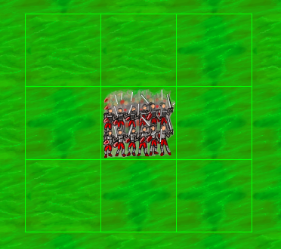
Die Einheit bewegt sich dann zu diesem Punkt und die Bewegungsreichweite verringert sich für diesen Zug.

3.1.4.5 Ressourcengewinnung

Die vier verschiedenen Ressourcen erhalten sie auf unterschiedliche Weise:

Gold:
Gold erhalten sie automatisch jedes Mal, wenn sie ihre Runde beenden. Die Menge ist dabei ein fester Wert, der jedoch durch den Bau eines Marktplatzes und dem voranschreiten auf dem Kultur-Zweig, des Technologiebaumes, erhöht werden kann.

Holz:
Um Holz zu gewinnen, müssen sie Wälder abholzen, Wälder erkennen sie an folgenden Feldern:
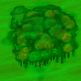
Diese Felder sind nicht begeh- oder bebaubar, aber wenn sie eine Arbeiter-Einheit neben ein solches Feld stellen, erhält sie jedes mal automatisch Holz-Ressourcen, welche sie dann zur Basis zurück bringen muss. Um dies zu tun, platzieren sie die Einheit neben ihrer Basis, wenn sie nun ihren Zug beenden, werden die Ressourcen der Einheit ihren eigenen gut geschrieben. Ist ein Wald abgeholzt wird er zu einem normalen Feld.

Eisen:
Der Gewinn von Eisen verhält sich ähnlich zu dem von Holz, auch hier brauchen sie zuerst einmal passende Eisenfelder, welche wie folgt aussehen:
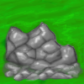
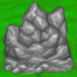
Allerdings benötigen sie hier eine Mine, um das Eisen abzubauen. Wenn sie ein solches Feld auswählen, sehen sie wie im unteren Menü folgender Button verfügbar wird:
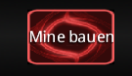
Wenn sie die nötigen Ressourcen und eine Arbeitereinheit nah genug dran haben, können sie über diesen Button den Bau einer Mine starten. Ist die Mine fertiggestellt, verhält sich das Eisenabbauen genau wie das Holzabbauen. Das Besondere bei der Mine ist jedoch, dass sie von allen verwendet werden kann und daher auch alle umliegenden Arbeitereinheiten am Bau mithelfen. Daher werden nicht einmalig, wie bei einer Basis, die Ressourcen abgezogen sondern jede Runde. Dabei wir jede umliegende Einheit betrachtet, umso mehr Einheiten anliegen desto schneller geht der Bau voran. Das Initialisieren des Baus benötigt jedoch noch etwas mehr Ressourcen, als die regelmäßig dazukommenden Ressourcen jede Runde.

Mana:
Mana erscheint zufällig auf dem Spielfeld, dabei kann pro Zug eines Spielers maximal 1 Mana-Objekt erscheinen. Mana-Objekte sehen wie folgt aus:

Um Mana aufzunehmen, gehen sie einfach mit einer beliebigen Einheit auf das Manafeld. Das Mana verschwindet und wird ihnen direkt zugeschrieben. Sie sind also nicht wie bei den anderen Ressourcen auf eine Arbeiter-Einheit angewiesen und müssen es auch nicht zurück in die Basis bringen.

3.1.4.6 Kämpfe

Wenn sie eine Einheit nah genug an eine feindliche Einheit oder Basis heran bewegen, greift diese automatisch an, jedoch wehrt sich die feindliche Einheit natürlich, sofern ihre Reichweite ausreicht. Dabei ist zu beachten, dass nur Einheiten die sich senkrecht oder waagerecht zu ihrer Einheit befinden, angegriffen werden. Wenn ein Kampf gestartet wird, erkennen sie dies an der Kampfanimation und Kampfgeräuschen, die Kampfanimation sehen sie hier bei einem Beispielkampf zwischen zwei Helden:
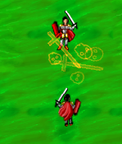
Bei einem Kampf wird der Def(Defense)-Wert der angegriffenen Einheit vom Atk(Attacke)-Wert der angreifenden Einheit abgezogen und die Differenz von den Hp(Lebenspunkte) der angegriffenen Einheit abgezogen. Erreichen die Hp einer Einheit 0 oder weniger, stirbt diese und verschwindet, der Besitzer der besiegten Einheit erhält dann einen Teil, der zum Bau benötigten Ressourcen, aus seiner Teamkasse zurück, sofern diese es zulässt.

Neben Einheiten können auch Basen angegriffen werden, diese können sich jedoch nicht alleine verteidigen. Fallen die Hp einer Basis auf 0 oder weniger, wird sie erobert und geht an den angreifenden Spieler über, welcher zusätzlich einige Ressourcen von seinem Gegner plündert(unter der Voraussetzung, dass dieser genug Ressourcen zum Plündern besitzt, ansonsten wird der Rest geplündert) und die Hp der Basis werden wieder aufgefüllt, wie hier kurz nach einer Plünderung zu sehen:

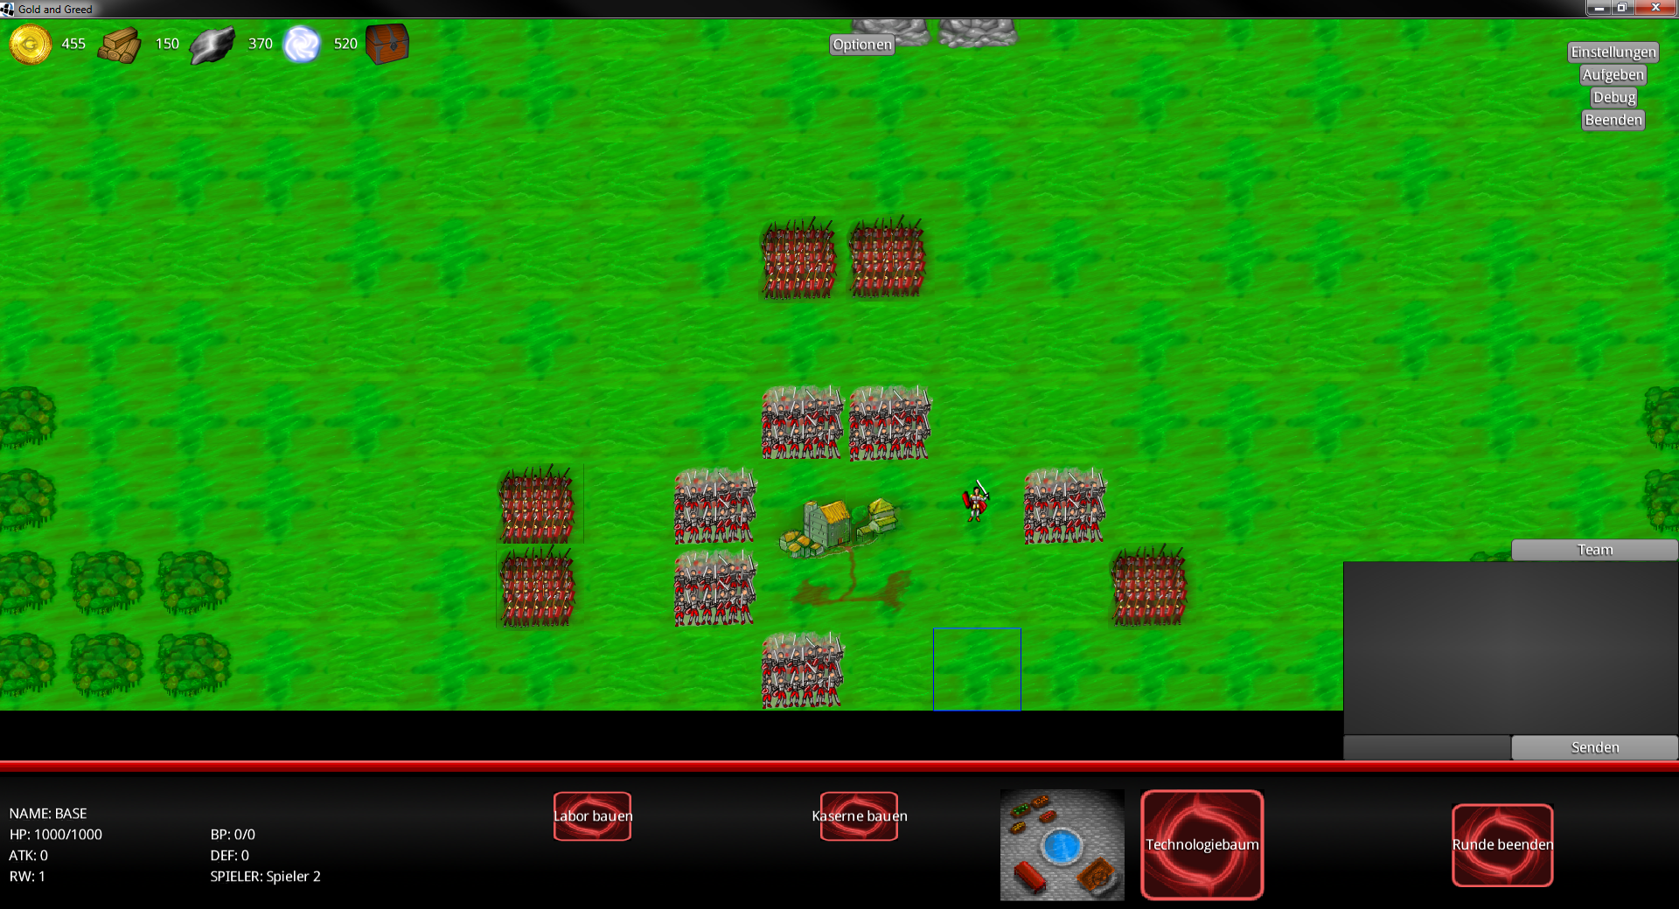
3.1.4.7 Technologiebaum

Der Technologiebaum hat drei Zweige: Zweig des Stahl(s), Zweig der Magie und den Zweig der Kultur. Diese können jeweils bis zu fünfmal verbessert werden. Dies geschieht durch anklicken der farblich zugehörigen Buttons. Jedes mal, wenn einer dieser Zweige weiter erforscht wird, kostet dies Mana und verbessert, je nach Zweig, bestimmte Werte, was dem Spieler zugute kommt:

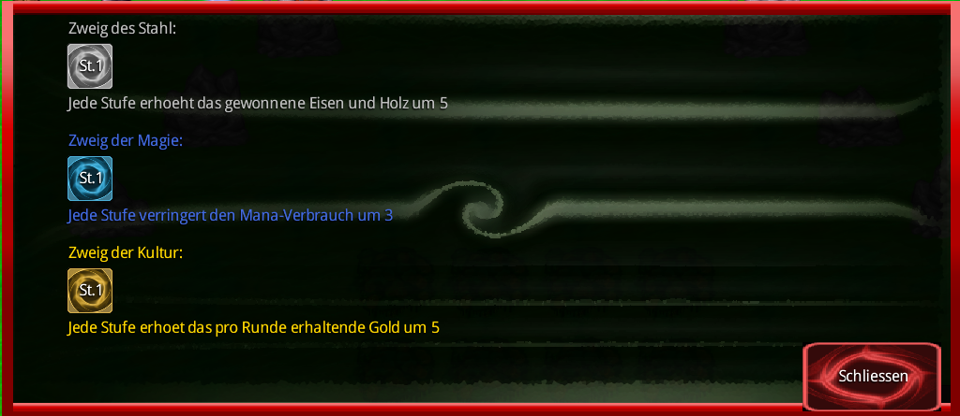
Ist ein Zweig vollständig erforscht, wird das Symbol für den jeweiligen Zweig eingeblendet. Er kann nun nicht weiter erforscht werden. Sind z.B. alle Zweige vollständig erforscht können Spieler sogar Basen bauen:


3.1.4.8 Spiel gewinnen oder verlieren

Wenn ein Spieler keine Basis mehr hat, hat er das Spiel verloren. Der Sieger ist dadurch immer der Spieler, der als letzter Spieler übrig bleibt.

3.1.4.9 Marktplatz

Klicken wir auf das Symbol für den Marktplatz, öffnet sich ein Fenster. Wir haben nun die Möglichkeit in den rechten Eingabefeldern die gewünschte Menge an Holz und Eisen zu kaufen oder zu verkaufen. Schulden sind im Spiel jedoch nicht erlaubt, also sollte man immer auf die Preise achten, diese variieren nämlich nach der Menge an Ressourcen, die es auf dem Markt zu kaufen gibt. Ressourcen die ein Spieler verkauft, sind dann auch für andere Spieler auf dem Markt käuflich, wer sie allerdings verkauft hat, sieht man nicht. Hat man den gewünschten Handel abgeschlossen, kann man das Fenster wieder schließen:

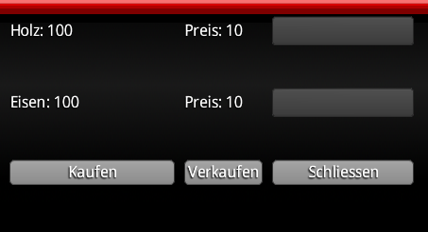

3.1.5 Optionen

Der Bildschirm für die Optionen ist im Menü aufrufbar. Er gibt die Möglichkeit die Bildschirmauflösung einzustellen, wobei man keine zu geringe Auflösung wählen sollte, da die Spielelemente nicht mehr optimal dargestellt werden. Es wird also eine Auflösung über 1366*768 als optimal betrachtet. Es kann auch eine URL eines Servers hinzugefügt werden, um im Network-Screen die Möglichkeit zu haben, diesen anzuwählen:

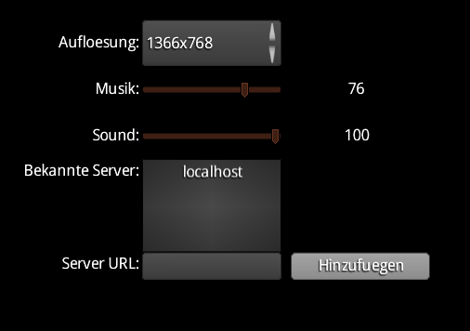
Ist man mit den Einstellungen in den Optionen zufrieden, klickt man auf den „Bestätigen“-Button.

3.2 Problembehandlung: Ursachen und Gründe

Falls das Spiel nicht ordnungsgemäß beendet worden ist, also über den Beenden-Button im Menü oder das Spiel abgestürzt ist, durch unterschiedliche Ursachen. Läuft die Datenbank im Hintergrund weiter, deswegen sollten alle Java-Prozesse geschlossen werden. Es wird außerdem empfohlen ein neues Spiel zu erstellen, da der fehlerhafte Zustand wieder auftreten könnte.

Wenn die Buttons in der unteren Menüleiste grau angezeigt werden, sollte einmal auf das Spielfeld geklickt werden, dies ist meist ein Zustand der bei fehlerhaftem Neu-Laden passiert. Er wird dadurch ab häufig behoben.

Wenn das Fenster gestreckt wird und damit die vorgegebene Größe der Auflösung nicht eingehalten wird, verschieben sich die Eingabebereiche, dadurch könnten bestimmte Eingaben nicht mehr möglich sein oder sehr versetzt. Um dies zu beheben, sollte man das Fenster wieder zu der passenden Größe ziehen oder das Spiel beenden und wieder starten.

Falls keine Spiele mehr angezeigt werden, läuft höchstwahrscheinlich eine Datenbank noch im Hintergrund, beenden sie dafür alle Java-Prozesse.

Falls das Laden eines Spiels nicht mehr funktioniert, sollte ein neues Spiel erstellt werden.

Wenn man alle Spiele entfernen möchte, kann man dies durch Löschen der DerbyDB-Datei erreichen. Diese enthält nämlich die Spiele und ihre Namen.

4. Referenz

Wir haben unser Dokument nach der vorgeschlagenen Struktur der: „Hinweise-Implementierungsphase“-PDF strukturiert.

4.1 Fehlermeldungen und Ursachen

Beim Starten des Spiels können Fehler auftreten, wenn man zwei Clients lokal startet, die jedoch keine weiteren Auswirkungen auf die Funktionalität haben.

IndexOutOfBounceExceptions können auftreten, wenn man zu ungehemmt in Texteingabefeldern herumklickt. Dies ist ein Problem unter den Elementen von LibGDX.

